Manualetto VERA 7

Licenza
VERA e questo manualetto sono coperti dalla licenza Attribuzione 4.0 Internazionale di Creative Commons:
http://creativecommons.org/licenses/by/4.0/ (http://creativecommons.org/licenses/by/4.0/deed.it.

Per distribuire VERA e questo manualetto, bisogna riportarne l'autore (Cesare Gallotti con link a http://www.cesaregallotti.it).

Indice

1 Introduzione 4
2 Valutazione del rischio relativo alla sicurezza delle informazioni 5
2.1 Informazioni e valutazione 5
2.1.1 I campi per censire e valutare le informazioni (e non solo) 5
2.1.2 Note 6
2.1.3 Criteri di valutazione delle informazioni (proposta) 6
2.2 Identificazione e valutazione delle minacce 8
2.2.1 I campi per identificare e valutare le minacce 8
2.2.2 Criteri di valutazione delle minacce (proposta) 9
2.2.3 Aggiungere minacce 10
2.3 Calcolo del livello di rischio 11
2.3.1 Descrizione del calcolo 11
2.3.2 Criteri di accettazione del rischio (proposta) 12
2.4 Identificazione e valutazione dei controlli 13
2.4.1 Campi dei controlli 13
2.4.2 Criteri di valutazione dei controlli di sicurezza (proposta) 13
2.4.3 Aggiungere un controllo 13
3 Trattamento del rischio 15
4 Riesame periodico 16
5 Privacy 17
6 Procedura per descrivere l’approccio 18

Introduzione

La valutazione del rischio dovrebbe essere una tecnica per identificare minacce, riflettere sulle misure che le controllano, verificare se sono o meno implementate e quindi stabilire quali azioni intraprendere (in estrema sintesi: modificare le misure o mantenerle come sono).

La valutazione del rischio relativo alla sicurezza delle informazioni è sempre stata legata all’analisi di liste di controlli di sicurezza e all’uso di numeri per indicare il livello di rischio. Questo anche perché richiesto, a torto o a ragione, nell’ambito degli audit (dei clienti attivi o potenziali, di certificazione ISO/IEC 27001 o altro).

La ISO/IEC 27001 richiede inoltre di elencare i controlli di sicurezza applicati e in tantissimi casi risulta conveniente farlo seguendo l’elenco proposto dall’Annex A della norma stessa.

VERA, un foglio di calcolo per valutare il rischio, viene incontro a queste esigenze, soprattutto nell’ambito delle PMI. Ha sicuramente i suoi limiti, ma ha il pregio di ridurre drasticamente i tempi di configurazione e compilazione rispetto a software più complessi. Tali software più complessi, molte volte, non rendono comunque risultati più significativi.

VERA permette di analizzare il rischio relativo alla sicurezza delle informazioni a livello soprattutto tattico, ossa a livello di processo e di organizzazione in generale. Per il livello operativo è meglio usare strumenti di analisi più puntuali.

Per esempio, VERA permette facilmente di identificare carenze nel processo di patching. Nel caso di identificazione di un singolo server non aggiornato, potrebbe essere più opportuno registrare le valutazioni e le azioni conseguenti all’identificazione in un ticket di change.

Nel 2008, quando VERA nacque, le organizzazioni spesso partivano da un approccio complesso, spesso collegato a un software costoso e complesso, e lo “semplificavano”, perdendo coerenza o completezza nell’analisi.

L’altra faccia della medaglia della semplicità di utilizzo è che sono richieste buone competenze di sicurezza delle informazioni per interpretare correttamente i dati da inserire e i risultati ottenuti.

Alcuni, in anni recenti, hanno sentito l’esigenza di ampliare le minacce e i controlli proposti da VERA. Per esempio, per includere minacce relative alle parti esterne o i controlli di altri standard come la ISO/IEC 27018. Questo, con qualche accortezza, è facile da fare con VERA.

Altri hanno dovuto analizzare più ambiti e, quindi, usare più file VERA tra loro collegati.

Sta a ciascuno approfittare della flessibilità offerta da un foglio Excel per costruirsi l’approccio più adatto all’ambito della valutazione del rischio.

Valutazione del rischio relativo alla sicurezza delle informazioni

Informazioni e valutazione
Il primo foglio è quello dove vanno censite e valutate le informazioni. I campi fondamentali sono solo indicati nel seguito. Gli altri possono essere usati o non usati a seconda delle esigenze dell’organizzazione.

I campi per censire e valutare le informazioni (e non solo)
I campi sono i seguenti:
- Unità organizzativa: l’ufficio, la Direzione o il gruppo che tratta le informazioni; è vero che si parla spesso di processi, ma le analisi vengono naturalmente fatte a livello di unità organizzativa, ossia di gruppi di persone che svolgono attività tra loro molto correlate (p.e. HR, produzione, acquisti).
- Informazioni [campo necessario]: il livello di dettaglio lo stabilisce chi fa le analisi. L’importante è censirle tutte, anche grossolanamente. P.e., presso l’Ufficio del personale è possibile identificare solo 2 grandi gruppi di informazioni: quelle di amministrazione del personale (busta paga, CUD, permessi, eccetera) e quelle di gestione (formazione, valutazione, eccetera).
- Trattamento e finalità: perché le informazioni sono raccolte e trattate;
- Ruolo organizzazione: campo per chi vuole usare la tabella anche come registro dei trattamenti di dati personali. I valori possono essere: Titolare, Contitolare, Responsabile, eccetera.
- Valore riservatezza, Valore integrità, Valore disponibilità [campo necessario per il calcolo delle conseguenze]: valore da 1 a 4, da attribuire secondo i criteri presenti nel tab “Criteri di valutazione”, sotto la voce “Criteri di valutazione delle informazioni” (possono ovviamente essere modificati a seconda delle esigenze). I valori sono indicati come:
R, I, D
- Note (giustificazioni): dove scrivere le motivazione per cui sono stati dati i valori.
- MTPD (max tempo indisponibilità): per quanto tempo le informazioni possono risultate indisponibili.
- Archivi (sistemi IT, archivi fisici, altri archivi): questo campo è utile anche per associare gli asset alle informazioni. Qui si può riportare anche, se il caso, il ciclo di vita dei dati (soprattutto per PIA).
- Referente: la persona dell’unità organizzativa che ha aiutato a identificare i dati immessi negli altri campi.
- Interessati: campo per chi vuole usare la tabella anche come registro dei trattamenti di dati personali.
- Tipi di dati personali: campo per chi vuole usare la tabella anche come registro dei trattamenti di dati personali.
- Base giuridica per il trattamento: campo per chi vuole usare la tabella anche come registro dei trattamenti di dati personali.
- Fornitori (responsabili trattamento): fornitori a cui sono trasmessi i dati per ulteriori trattamenti. P.e. fornitori di servizi di email.
- Altri destinatari: entità a cui sono trasmessi i dati, ma non fornitori (p.e. INPS, Capogruppo). Questi campi sono liberi e vanno usati per migliorare la capacità di analisi.
- Extra SEE: campo per chi vuole usare la tabella anche come registro dei trattamenti di dati personali.
- Tempi di conservazione: i tempi massimi per cui i dati sono conservati.

Note
Il valore complessivo dell’organizzazione, in termini di riservatezza, integrità e disponibilità, è dato dal massimo di ciascun valore assegnato alle informazioni censite (la ragione è descritta nel mio libro “Sicurezza delle informazioni”).

Per organizzazioni più complesse, è possibile suddividere l’organizzazione in “sotto-organizzazioni” e usare un foglio VERA dedicato a ciascuna di esse.

Criteri di valutazione delle informazioni (proposta)
La tabella successiva è esemplificativa e può essere cambiata a seconda delle esigenze.

Liv. | R- Riservatezza | I - Integrità | D- Disponibilità
1 - Basso | Organizzazione  I dati non presentano particolari requisiti di riservatezza.  I dati sono pubblici.  Interessati  La mancanza di riservatezza ha conseguenze lievi (p.e. fastidio, malessere, ansia) sulla vita sociale o personale degli interessati in termini di:  - perdita di autonomia;  - esclusione;  - perdita di liberta;  - danni fisici;  - stigmatizzazione;  - squilibrio di potere;  - perdita di fiducia;  - perdita economica. | Organizzazione  I dati non presentano particolari requisiti di integrità.  I dati gestiti non fanno parte di transazioni economiche, finanziarie o sanitarie.  Interessati  La mancanza di integrità ha conseguenze lievi (p.e. fastidio e tempo necessario per correggere le informazioni). | Organizzazione  L’indisponibilità dei dati oltre i tempi stabiliti contrattualmente non comporta multe o penali rilevanti.  Interessati  La mancanza di disponibilità ha conseguenze lievi (p.e. fastidio e tempo necessario per correggere le informazioni, malessere, ansia).
2 - Medio | Organizzazione  I dati devono essere riservati per ragioni di business (concorrenza sleale, danni all’immagine), ma un’eventuale loro diffusione non ha elevate conseguenze sul business dell'organizzazione, sul rispetto della normativa vigente o sull'immagine dell'organizzazione.  Interessati  La mancanza di riservatezza ha conseguenze, non critiche e che creano piccole difficoltà (p.e. costi, paura, incomprensioni, stress, malanni minori) a causa degli effetti sulla vita sociale o personale degli interessati in termini di:  - perdita di autonomia;  - esclusione;  - perdita di liberta;  - danni fisici;  - stigmatizzazione;  - squilibrio di potere;  - perdita di fiducia;  - perdita economica. | Organizzazione  I dati non sono oggetto di transazioni di tipo economico, finanziario o sanitarie con conseguenze sul business di un’impresa.  La mancanza di integrità dei dati non ha elevate conseguenze sulle attività operative o sul rispetto della normativa vigente.  Interessati  La mancanza di integrità ha conseguenze, non critiche e che creano piccole difficoltà (p.e. costi, mancato accesso a servizi, incomprensioni, stress, malanni minori, perdita di comfort), a causa degli effetti sulla vita sociale o personale degli interessati in termini di:  - perdita di autonomia;  - esclusione;  - perdita di liberta;  - danni fisici;  - stigmatizzazione;  - squilibrio di potere;  - perdita di fiducia;  - perdita economica. | Organizzazione  L’indisponibilità dei dati oltre i tempi stabiliti contrattualmente comporta multe o penali non particolarmente rilevanti.  Interessati  La mancanza di disponibilità ha conseguenze, non critiche e che creano piccole difficoltà (p.e. costi, mancato accesso a servizi, incomprensioni, stress, malanni minori), a causa degli effetti sulla vita sociale o personale degli interessati in termini di:  - perdita di autonomia;  - esclusione;  - perdita di liberta;  - danni fisici;  - stigmatizzazione;  - squilibrio di potere;  - perdita di fiducia;  - perdita economica.
3 - Alto | OrganizzazioneI dati devono essere riservati per ragioni di business (concorrenza sleale, danni all’immagine) e un’eventuale loro diffusione ha elevate conseguenze sul business dell'organizzazione, sul rispetto della normativa vigente o sull'immagine dell'organizzazione.InteressatiLa mancanza di riservatezza ha elevate conseguenze (esempi: fondi non disponibili, blocco da parte di enti economici, danni alla proprietà, perdita del posto di lavoro, denunce, peggioramento della salute) che può essere superato con difficoltà sulla vita sociale o personale degli interessati. | OrganizzazioneI dati non sono oggetto di transazioni di tipo economico, finanziario o sanitarie con conseguenze sul business di un’impresa.La mancanza di integrità dei dati ha elevate conseguenze sulle attività operative o sul rispetto della normativa vigente.InteressatiLa mancanza di integrità ha elevate conseguenze (esempi: fondi non disponibili, blocco da parte di enti economici, danni alla proprietà, perdita del posto di lavoro, denunce, peggioramento della salute) sulla vita sociale o personale degli interessati. | OrganizzazioneL’indisponibilità dei dati oltre i tempi stabiliti contrattualmente comporta multe o penali rilevanti.InteressatiLa mancanza di disponibilità ha elevate conseguenze (esempi: fondi non disponibili, blocco da parte di enti economici, danni alla proprietà, perdita del posto di lavoro, denunce, peggioramento della salute) sulla vita sociale o personale degli interessati.
4 - Critico | Organizzazione  La diffusione delle informazioni ha elevate conseguenze sul business dell'organizzazione o sul rispetto della normativa vigente o sull'immagine dell'organizzazione tali da compromettere la sostenibilità dell'organizzazione.  Interessati  La mancanza di riservatezza ha conseguenze non reversibili sulla vita degli interessati in termini di:  - perdita di autonomia;  - esclusione (p.e. inabilità a lavorare);  - perdita di libertà;  - danni fisici (p.e. danni fisici o mentali a lungo termine o morte);  - stigmatizzazione;  - squilibrio di potere;  - perdita di fiducia;  - perdita economica. | Organizzazione  La mancanza di integrità delle informazioni ha elevate conseguenze sul business aziendale o sul rispetto della normativa vigente tali da compromettere la sostenibilità dell'organizzazione.  Interessati  La mancanza di integrità ha conseguenze non reversibili sulla vita degli interessati in termini di:  - perdita di autonomia;  - esclusione (p.e. inabilità a lavorare);  - perdita di libertà;  - danni fisici (p.e. danni fisici o mentali a lungo termine o morte);  - stigmatizzazione;  - squilibrio di potere;  - perdita di fiducia;  - perdita economica. | Organizzazione  L’indisponibilità dei dati oltre i tempi stabiliti contrattualmente comporta multe o penali che mettono in pericolo la sostenibilità economica e di immagine o hanno conseguenze sulla sicurezza delle persone fisiche.  Interessati  La mancanza di disponibilità ha conseguenze non reversibili sulla vita degli interessati in termini di:  - perdita di autonomia;  - esclusione (p.e. inabilità a lavorare);  - perdita di libertà;  - danni fisici (p.e. danni fisici o mentali a lungo termine o morte);  - stigmatizzazione;  - squilibrio di potere;  - perdita di fiducia;  - perdita economica.

Identificazione e valutazione delle minacce
Nel tab “Minacce RISCHIO” va valutata la verosimiglianza delle minacce.

Le minacce elencate appartengono a più ambiti (colonna B):
- Sicurezza delle informazioni: sono ricavate dalla ISO/IEC 27005 e successivamente rielaborate sulla base dell’esperienza e di suggerimenti di vari utilizzatori. Queste minacce sono suddivise in categorie, come suggerito dalla ISO/IEC 27005. La colonna “Categorie” è però non necessaria.
- Privacy: minacce ulteriori alle precedenti e relative alla privacy. Per valutare il rischio relativo alla protezione dei dati personali, è opportuno usare gli ambiti “SicInfo” e “Privacy”.
- Efficacia sistema gestione: le norme ISO relative ai sistemi di gestione promuovono (indicandola come determinazione dei “rischi e opportunità”) una valutazione del rischio relativo all’efficacia del sistema di gestione. La ISO/IEC 27001 permette di valutare tali rischi insieme o separatamente dai rischi relativi alla sicurezza delle informazioni. VERA permette di valutare questi rischi, ma, se non ritenuto necessario, possono essere cancellati.
- 231: il D. Lgs. 231 del 2001 richiede di valutare alcuni rischi. Alcuni di essi possono essere integrati alla valutazione dei rischi relativi alla sicurezza delle informazioni. VERA propone un solo esempio per chi volesse seguire questa strada. Gli altri possono semplicemente cancellare la riga.

E’ possibile aggiungere e togliere minacce come indicato di seguito.

I campi per identificare e valutare le minacce
Ulteriori campi del tab “Minacce RISCHIO” sono descritti nel paragrafo 2.3.

I campi del tab:
- Ambito: vedere sopra.
- Categoria: vedere sopra.
- Verosimiglianza (1-3) [campo necessario]: valore da 1 a 3, da attribuire secondo i criteri presenti nel tab “Criteri di valutazione”, sotto la voce “Criteri di valutazione delle minacce” (possono ovviamente essere modificati a seconda delle esigenze). Il valore viene indicato come
m.
- Note: dove inserire le giustificazioni per i valori assegnati di verosimiglianza e conseguenze (p.e. per la minaccia “Terremoti, eruzioni vulcaniche”, si può indicare “Zona a basso rischio sismico come attestato dal sito www.tuttitalia.it”. Ci sono alcuni esempi.
- Parametri RID (per ambito Sicinfo) [campo necessario]: campo che si sconsiglia di modificare per le minacce già presenti. Indica se una minaccia ha conseguenze sulla riservatezza, integrità o disponibilità delle informazioni. Si crea così un vettore (r, i, d) dove r, i, d sono uguali a 0 o 1 a seconda che la minaccia abbia conseguenze sulla riservatezza, integrità o disponibilità delle informazioni (sull’Excel vanno scritte R, I o D nel campo, che poi sono usate dalla formula per calcolare le conseguenze, nel campo successivo).
- Conseguenze: campo calcolato. Si tratta del massimo del valore di riservatezza, integrità o disponibilità, a seconda su quali di questi parametri ha conseguenze. In termini di formula:
i = MAX (Rxr, Ixi, Dxd)
- Rischio puro (campo calcolato, con un minimo di 1 e un massimo di 12). Si tratta di un livello di rischio senza considerare le contromisure o le vulnerabilità. Non è un valore necessario per le analisi. È necessario per la DPIA, e infatti si ritrova nel tab “Rischio PIA”, visto che è necessario identificare quando si ha un “rischio elevato in assenza di misure”. Esso è il prodotto tra verosimiglianza e conseguenze:
Rischio puro = MAX (Rxr, Ixi, Dxd) ∙ m
- Liv. rischio per minaccia (campo calcolato): è il massimo di ciascun rischio correlato alla minaccia e a ciascun controllo che la può contrastare. Viene calcolato dopo aver attribuito il valore ai controlli. Viene spiegato nel seguito.

Criteri di valutazione delle minacce (proposta)

Criteri di valutazione della verosimiglianza

La tabella successiva è esemplificativa e può essere cambiata a seconda delle esigenze.

Livello | Linee guida per la verosimiglianza
1 - Bassa | È applicabile ad almeno uno dei seguenti:  - la minaccia si può verificare con frequenza inferiore rispetto a quanto riportato dalle ricerche più note;  - in caso di attacco deliberato, l'attaccante non otterrebbe vantaggi significativi e l'immagine aziendale non sarebbero compromessa e pertanto i tentativi di attacco o non sono iniziati o sono condotti da malintenzionati scarsamente preparati da un punto di vista tecnico e con scarse risorse a disposizione.  - in caso di attacco non deliberato, l’ambito è poco complesso e quindi è difficile commettere errori;  - in caso di eventi naturali, gli studi dimostrano che la minaccia può verificarsi molto raramente.
2 - Media | È applicabile ad almeno uno dei seguenti:  - la minaccia si può verificare secondo quanto riportato dalle ricerche più note;  - in caso di attacco deliberato, l'attaccante otterrebbe modesti vantaggi e l'immagine aziendale non sarebbe compromessa e quindi può essere condotto da malintenzionati non particolarmente motivati, mediamente preparati da un punto di vista tecnico e con scarse risorse a disposizione; o in alternativa, gli studi confermano che tentativi di attacco sono comunque rari;  - in caso di attacco non deliberato, l’ambito è mediamente complesso e quindi possono essere commessi errori;  - in caso di eventi naturali, gli studi dimostrano che la minaccia può verificarsi nella media dei casi studiati.
3 - Alta | È applicabile ad almeno uno dei seguenti:  - la minaccia si può verificare più frequentemente rispetto a quanto riportato dalle ricerche più note;  - in caso di attacco deliberato, l'attaccante otterrebbe vantaggi significativi o l'immagine aziendale sarebbe compromessa, e quindi può essere condotto da malintenzionati molto motivati, tecnicamente preparati e con ingenti risorse a disposizione; o in alternativa, gli studi confermano che tentativi di attacco sono comunque portati molto di frequente;  - in caso di attacco non deliberato, l’ambito è di elevata complessità (per esempio per molteplicità di sedi, tipologie di sistemi informatici, utenti interni e/o esterni) e quindi è facile siano commessi errori;  - in caso di eventi naturali, gli studi dimostrano che la minaccia si verifica quasi certamente.

Criteri di valutazione delle conseguenze

VERA può essere utilizzato anche per valutare minacce senza conseguenze per la sicurezza delle informazioni, o comunque non strettamente pertinenti ad essa (p.e. minacce relative alla continuità, minacce relative all’efficacia del sistema di gestione). Tali minacce possono però essere integrate con quelle relative alla sicurezza delle informazioni.

Per tali minacce, le conseguenze non sono determinate dai parametri RID, ma vanno valutate a parte: nella colonna “Parametri RID” non va indicato niente, va quindi compilato il campo “Conseguenze”)
La tabella successiva è esemplificativa e può essere cambiata a seconda delle esigenze.

Livello | Guida per le conseguenze (da usare se la minaccia non è correlata a parametri RID)
1 - Bassa | L'organizzazione avrebbe conseguenze lievi (p.e. fastidio) e nulla in termini di perdita economica diretta o indiretta (p.e. perdita dei clienti).
2 - Media | L'Organizzazione non ha elevate conseguenze sul business dell'organizzazione, sul rispetto della normativa vigente o sull'immagine dell'organizzazione.  Le conseguenze sono di piccole difficoltà in termini di perdita di fiducia dei clienti o perdita economica o funzionamento inefficiente dei processi.
3 - Alta | L'Organizzazione ha elevate conseguenze sul business dell'organizzazione, sul rispetto della normativa vigente o sull'immagine dell'organizzazione.  Le conseguenze sono di significative difficoltà in termini di perdita di fiducia dei clienti, perdita economica, danni alla proprietà e funzionamento inefficace (e inefficiente) dei processi.
4 - Critico | L'Organizzazione ha conseguenze critiche sul business dell'organizzazione, sul rispetto della normativa vigente o sull'immagine dell'organizzazione.  Le conseguenze sono tali da compromettere la sostenibilità dell'organizzazione anche per perdita di fiducia dei clienti, perdita economica, danni alla proprietà, chiusura forzata o mancanza completa di controllo di un processo o del sistema di gestione.

Aggiungere minacce
Le minacce da aggiungere possono essere di due tipi:
- casi particolari delle minacce già elencate;
- minacce nuove.

Casi particolari delle minacce già elencate

In questo caso si raccomanda di aggiungere dettagli alla descrizione delle minacce.

P.e. se si vuole considerare il ransomware, si può cambiare la minaccia “Virus (malware, anche per mobile)” con “Virus (malware, anche per mobile) e ransomware”. I controlli per mitigarla, rilevarla e seguirla, in definitiva, sono gli stessi.

Minacce nuove

- Nel tab “Minacce RISCHIO”, inserire una riga dove ritenuto più opportuno.
- Compilare i campi.
  - Obbligatori sono, ovviamente: “Minaccia”, “Verosimiglianza”, “Parametri RID”.
  - Copiare le formule da un’altra riga per i campi “Conseguenze”, “Rischio puro” e “Liv. Rischio per minaccia”. Excel, in fase di copia, dovrebbe “aggiustare” automaticamente la formula.

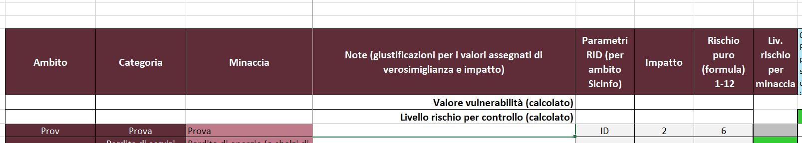

  - Correlare i controlli alla minaccia, copiando un’altra cella dove opportuno negli incroci minaccia-controllo.

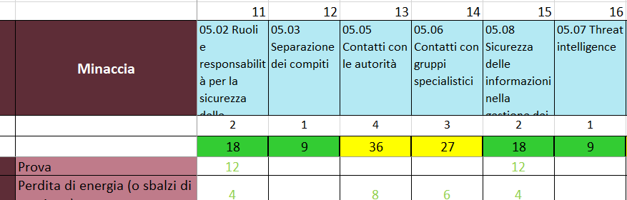

Per chi usa i tab “Rischio privacy” e “Rischio PIA”, vanno aggiunte le medesime righe con le seguenti accortezze:
- nel tab “Rischio privacy”,
  - i campi Ambito, Categoria e Minaccia vanno compilati a mano copiando dal tab “Minacce RISCHIO”;
  - i campi Verosismiglianza, Parametri RID e Livello di rischio vanno compilati copiando le celle (con formule) dalla riga precedente o successiva;
  - i campi relativi al “Rischio privacy” vanno selezionati come opportuno.
- Nel tab “Rischio PIA”,
  - i campi Ambito, Categoria e Minaccia vanno compilati a mano copiando dal tab “Minacce RISCHIO”;
  - i campi Verosimiglianza, Rischio "Puro" e “Rischio "puro" qualitativo” vanno compilati copiando le celle (con formule) dalla riga precedente o successiva.

Calcolo del livello di rischio

Descrizione del calcolo
A ciascun controllo è associato un valore di vulnerabilità (vedere al paragrafo 2.4). Il valore, trascritto nella riga sotto ciascun controllo, viene indicato come
vlb.

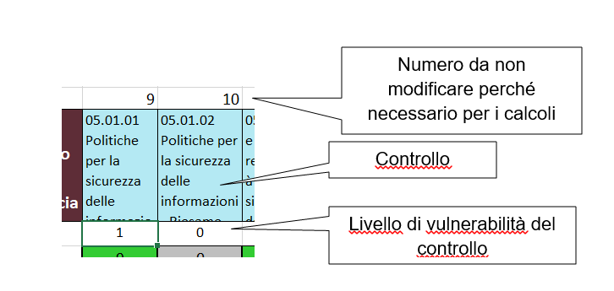
Si calcola il livello di rischio collegato a ciascuna coppia (minaccia, controllo che la contrasta) con il seguente calcolo:
Rischio attuale = MAX (Rxr, Ixi, Dxd) ∙ m ∙ vlb

Ogni rischio tripletta ha quindi valori compresi tra 1 e 48.

Per ogni controllo si può ricavare il livello di rischio associato calcolando il MAX delle coppie (minaccia, controllo) pertinenti.

Similmente, si può ricavare il livello di rischio associato a ciascuna minaccia calcolando il MAX delle coppie (minaccia, controllo) pertinenti.

Criteri di accettazione del rischio (proposta)
La tabella e i criteri che seguono sono esemplificative e possono essere cambiati a seconda delle esigenze.

Livello di rischio
Basso < 20
19 < Medio < 41
Alto > 40 (max 48)

Sono automaticamente accettati i rischi di livello minore di 20.

I rischi di livello dal 20 in su devono essere analizzati in modo da identificare esplicite le scelte di trattamento (incluse quelle di accettazione).

Le scelte di accettazione per i rischi possono basarsi sulle seguenti:
- ci sono controlli compensativi tali da non ritenere necessaria alcuna azione (in questo caso va ricalcolato il rischio nel tab "trattamento-proposta" indicando il nuovo livello di efficacia del controllo);
- le scelte strategiche non permettono alcuna azione di riduzione;
- il costo per nuovi controlli di sicurezza o per il miglioramento di quelli già esistenti sarebbe tanto elevato da non dare benefici apprezzabili;
- l’aggiunta o modifica di controlli di sicurezza potrebbe introdurre ulteriori vulnerabilità o inefficienze ritenute inaccettabili (anche considerando le conseguenze sul personale che potrebbe non attuare correttamente il cambiamento).

Tranne il primo caso, non è possibile accettare rischi di tipo alto (vanno ridotti almeno a livello medio).

Le scelte di trattamento, incluse quelle di accettazione, vanno approvate dalla Direzione.

Identificazione e valutazione dei controlli
Nel tab “Controlli e SOA” vanno valutati i controlli.

Campi dei controlli
I campi sono i seguenti:
- Privacy: è positivo per i controlli minimi necessari per la privacy. La scelta è determinata dalla mia esperienza e da alcuni controlli identificati come necessari da alcune normative.
- Controllo ISO/IEC 27001:2013, a cui sono stati aggiunti i controlli della ISO/IEC 27001:2022 per mantenere una relazione 1-a-1 in fase di transizione.
- Controllo ISO/IEC 27001:2022: alcuni di essi sono stati suddivisi in sotto controlli in parte per mantenere una relazione 1-a-1 con quelli della ISO/IEC 27001:2013 in fase di transizione e in parte perché preferisco mantenerli evidenti, in quanto importanti.
- Valutazione controllo: (1-4) [campo necessario]: valore da 1 a 4, da attribuire secondo i criteri presenti nel tab “Criteri di valutazione”, sotto la voce “Criteri di valutazione dei controlli di sicurezza” (possono ovviamente essere modificati a seconda delle esigenze).
- Note: campo in cui dettagliare come è implementato il controllo, le sue eventuali carenze, i documenti di riferimento, eccetera.
- Ragioni inclusione (Valut. rischio, Req. Cogenti, Req. contrattuali): per la ISO/IEC 27001 vanno indicate le ragioni dell’inclusione di un controllo. La valutazione del rischio è sempre una ragione applicabile.
- Valutazione VULNERABILITA' (calcolato): se un controllo ha valore massimo (4), la sua vulnerabilità è minima (1); se ha valore 3, la sua vulnerabilità sarà 2 e così via. Quindi la formula è:
vlb = 5 – Valutazione-controllo
- Applicabilità: pre-compilato indicando le categorie (con qualche libertà) della ISO/IEC 27002:2013. Lo uso per indicare in quale area organizzativa va analizzato (e anche verificato in fase di audit) il controllo. In un’azienda più semplice, le aree possono essere poche (per esempio: gestione servizi IT per i clienti, IT interno, Governo, Sviluppo software); in una più complessa possono essere di più.

Criteri di valutazione dei controlli di sicurezza (proposta)
La tabella successiva è esemplificativa e può essere cambiata a seconda delle esigenze.

Livello | Linee guida per la valutazione
1- Inadeguato | Il controllo non è previsto o è assente nella pratica.
2- Parzialmente adeguato | Il controllo è applicato sporadicamente o in modo completamente inadeguato, non garantendone quindi l’efficacia.
3- Quasi adeguato | Sono state rilevate mancanze al controllo, soprattutto di tipo formale (per esempio, inesattezze nelle procedure relative).
4- Adeguato | Il controllo è sistematicamente applicato e non sono state rilevate inadeguatezze al controllo.

Aggiungere un controllo
- Nel tab “Controlli e SOA”:
  - aggiungere una riga dove opportuno (la scelta di dove inserire il controllo dipende da ciascuno, dalla comodità possibile, eccetera);
  - inserire il titolo del controllo nelle colonne “Controllo ISO/IEC 27001:2013” e “Controllo ISO/IEC 27001:2022”;
  - compilare le colonne “Privacy”, “Ragioni inclusione” e “Applicabilità” come opportuno;
  - valutare il controllo (Excel dovrebbe aver già formattato la cella con la lista predefinita; in caso contrario, copiare dalla riga precedente);
  - verificare che la colonna “Valutazione VULNERABILITA' (calcolato)” sia compilata in automatico (Excel dovrebbe aver già formattato la cella con la lista predefinita; in caso contrario, copiare dalla riga precedente).

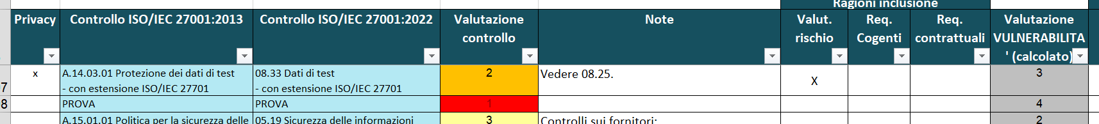

- Nel tab “Minacce RISCHIO”:
  - aggiungere un’ultima colonna, copiando e incollando la penultima;
  - modificare il numero sopra il titolo del controllo;
  - Correlare il controllo alla minaccia, copiando un’altra cella dove opportuno negli incroci minaccia-controllo.
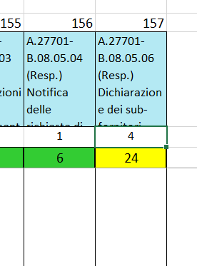

- Nel tab “Trattamento-proposta”:
  - aggiungere una riga (anche in posto casuale), copiando una riga sopra o sotto;
  - copiare precisamente le celle “Controllo ISO/IEC 27001:2013” e “Controllo ISO/IEC 27001:2022” dal tab “Controlli e SOA”;
  - il resto dovrebbe compilarsi in automatico.

Trattamento del rischio
VERA propone dei criteri di accettazione del rischio nel tab “Criteri di valutazione”, sotto la voce “Criteri di accettazione del rischio” (possono ovviamente essere modificati a seconda delle esigenze).

Nel tab “Trattamento-proposta” si possono ordinare i controlli a seconda del rischio associato.

Nel libro “Sicurezza delle informazioni” si tratta del perché è utile ragionare per livello di rischio associato al controllo e non quello associato alla minaccia. Si faccia anche rifermento all’Introduzione, per ricordare che VERA è stato sviluppato considerando alcune esigenze.

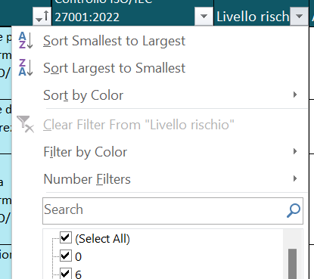
Permette di ordinare dal rischio più alto a quello più basso.

I campi sono i seguenti:
- Controllo ISO/IEC 27001:2013.
- Controllo ISO/IEC 27001:2022: attenzione che la cella deve essere uguale a quella del tab “Controlli e SOA” (se no saltano i calcoli).
- Livello rischio: il valore viene dal tab “Minacce RISCHIO” (riga “Livello rischio per controllo (calcolato)”).
- Analisi: da compilare quando un rischio non è basso (i rischi bassi, ossia verdi, sono implicitamente accettati e non necessitano ulteriori analisi).
- Azioni: da compilare per indicare quali azioni (principalmente accettazione o mitigazione) si vogliono intraprendere per i rischi non bassi. Per ogni azione vanno indicati il responsabile e la scadenza (si possono anche aggiungere colonne per questi e altri dati; io riporto l’azione, insieme alle azioni correttive e a quelle di miglioramento determinate da altre analisi, in altro foglio con i seguenti campi: Resp. azione, Scadenza, Chiusa il,Verificata da, Stato di avanzamento, Valutazione dell’efficacia di chiusura, Aperta o chiusa).
- Valut iniziale controllo: da non cambiare e ricavato dalla tabella “Controlli e SOA”.
- Valore controllo atteso dopo trattamento (da 1 a 4): da inserire solo se si prevede di cambiare (solitamente migliorare) il controllo per ridurre il livello di rischio.
- Livello di rischio residuo (atteso): campo calcolato che indica il livello di rischio previsto dopo l’azione di cambiamento del controllo.
- Livello rischio cambiato: campo per fare controlli incrociati sui calcoli.

Riesame periodico
Il riesame richiede necessariamente la copia del foglio VERA.

E’ possibile indicare le variazioni nei campi note usando diciture standard (p.e. “AGGIORNAMENTO 2024”) oppure evidenziando le celle dove opportuno.

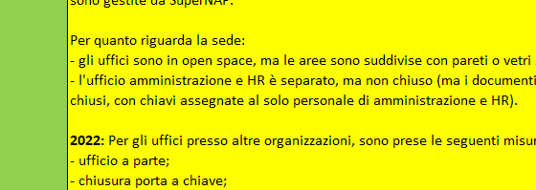

Privacy
Sono presenti due tab per la privacy:
- Rischio privacy
- Rischio PIA

La tabella “Rischio privacy” serve per dimostrare come le minacce del tab “Minacce RISCHIO” coprono le minacce previste dal GDPR (Distruzione non autorizzata, Perdita non autorizzata, Modifica non autorizzata, Divulgazione non autorizzata, Accesso non autorizzato a dati trasmessi, Accesso non autorizzato a dati conservati) e permette di visualizzare il livello di rischio per ogni minaccia.

La tabella “Rischio PIA” permette di vedere se ci sono dei rischi “puri”, ossia “in assenza di misure”, elevati, ossia evideniati in rosso. La normativa privacy stabilisce cosa fare in caso di “rischio elevato in assenza di misure”.

Procedura per descrivere l’approccio

Per soddisfare i requisiti della ISO/IEC 27001 potrebbe essere necessario avere una procedura che descriva l’approccio alla valutazione del rischio.

E’ possibile fare riferimento a questo manuale.

Vanno però aggiunti i seguenti dettagli, eventualmente in altri documenti, collegati a questo:
- quando si conduce la valutazione del rischio relativo alla sicurezza delle informazioni (solitamente “annualmente o in occasione di cambiamenti significativi);
- chi è responsabile delle attività:
  - chi identifica le persone per identificare e valutare le informazioni;
  - chi identifica e valuta le informazioni e le informazioni correlate;
  - chi identifica e valuta le minacce (coinvolgendo altri, se necessario);
  - chi identifica valuta i controlli (coinvolgendo altri, se necessario);
  - chi propone le opzioni di trattamento del rischio;
  - chi approva il trattamento del rischio (e quindi il rischio residuo).

La ISO/IEC 27001 parla di “responsabili del rischio” (risk owner), in linea con la ISO 31000. Da ricordare che solitamente, e considerando i termini degli standard relativi ai sistemi di gestione, questo ruolo è coperto dalla Direzione, che a sua volta si appoggia sulle indicazioni di vari referenti interni.

